**2 Создание загрузочного окна - SplashScreenWindow**

Выбираем основной проект «Sia.CW» и создаем «AppStyle», «View» директории. Директория «AppStyle» будет содержать общий файл со стилями для всего приложения, а «View» - окна, пользовательские элементы и страницы приложения. Далее необходимо перенести в директорию «View» окно «MainWindow» и создать новое окно «SplashScreenWindow».

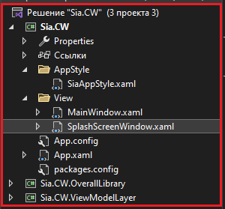

Рисунок 2.1 – Созданные директории

Теперь добавим графическую библиотеку «Material Design». Для этого ПКМ кликните по проекту «Sia.CW» и выберете «Управление пакетами NuGet…».

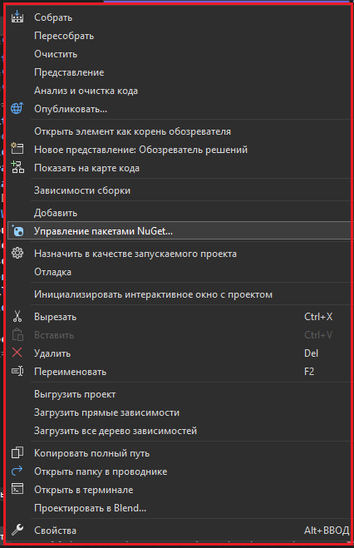

Рисунок 2.2 – Управление пакетами NuGet

В появившемся окне выберите вкладку «Обзор» и в поисковой строке введите «Material Design» и установите «MaterialDesignThemes» и «MaterialDesignColors».

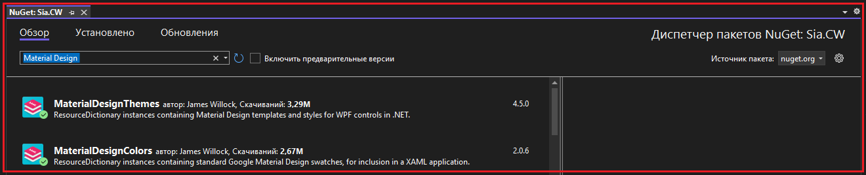

Рисунок 2.3 – Установка Material Design

Теперь необходимо отредактировать файл «App.xaml». В нем добавим ссылку на графическую библиотеку, изменим окно, которое будет отображаться при запуске приложения (SplashScreenWindow) и добавить общие стили для всего приложения (отредактированный файл «App.xaml» представлен на Рисунке 2.4).

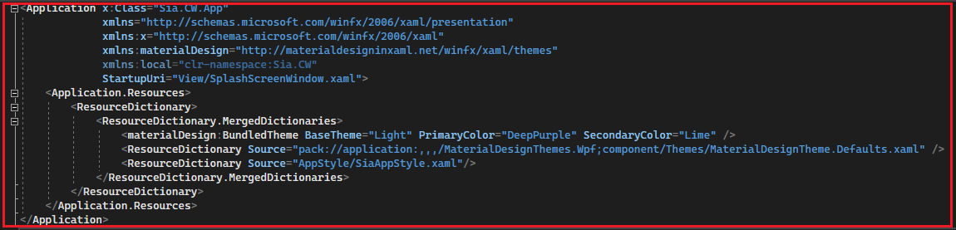

Рисунок 2.4 – Отредактированный файл «App.xaml»

Далее переходим в «Sia.CW.ViewModelLayer» и создаем директорию «ViewModel» (эта директория будет содержать все ViewModel приложения). ПМК по директории и создаем новый класс «SplashScreenWindowViewModel».

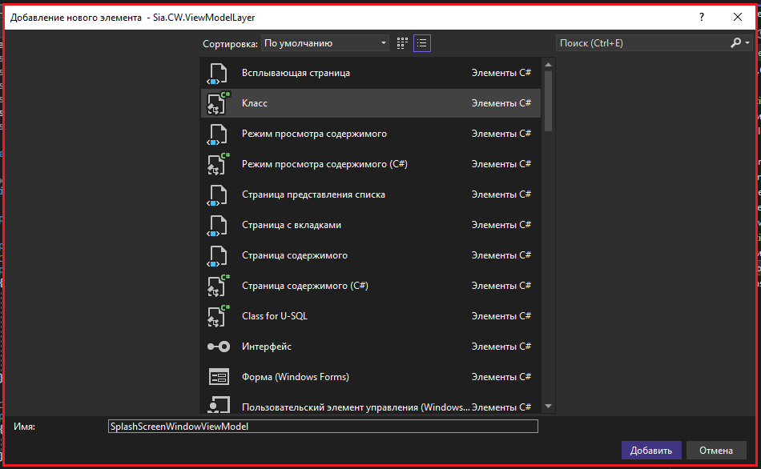

Рисунок 2.5 – Создание класса «SplashScreenWindowViewModel»

Класс «SplashScreenWindowViewModel» (на Рисунке 2.6 – 2.7 представлена реализация класса) будет наследоваться от класса «ViewModelBase» который был создан в «Sia.CW.OverallLibrary» и будет содержать константное поле «SECONDS» свойство «SplashScreenInfoTitle» и методы:

* «FirstMessage»;
* «SecondMessage»;
* «ThirdMessage»;
* «ClearSplashScreenInfoTitle».

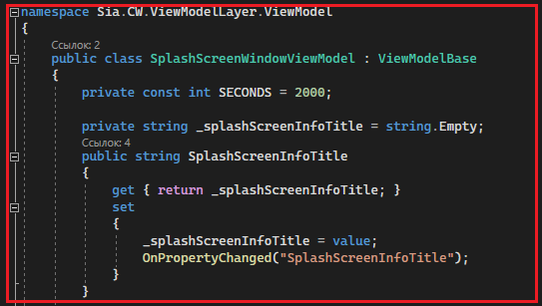

Рисунок 2.6 – Реализация класса «SplashScreenWindowViewModel»

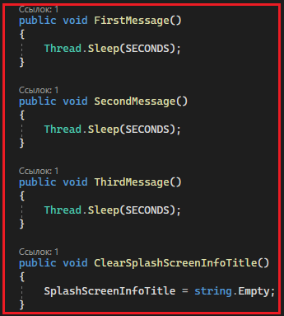

Рисунок 2.7 – Реализация класса «SplashScreenWindowViewModel»

Далее необходимо «связать» «SplashScreenWindow» с классом «SplashScreenWindowViewModel». Для этого переходим в основной проект «Sia.CW», директория «View» и выбираем «SplashScreenWindow».

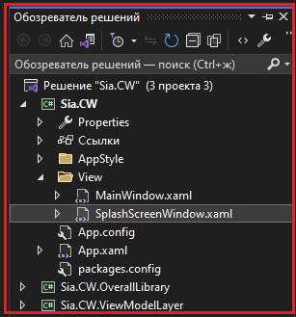

Рисунок 2.8 – Выбор «SplashScreenWindow»

Теперь добавим в пространство имен добавим ссылку на графическую библиотеку «xmlns:materialDesign="http://... "» и ссылка класс «SplashScreenWindowViewModel» «xmlns:viewmodel="clr-namespace…"». С помощью «Window.Resource» подключим «SplashScreenWindowViewModel» и добавим ключ «viewModel». Перейдем к разметке окна. Разметка будет содержать: контейнер «Grid» со вложенными в него тегами «materialDesign» и «TextBlock». TextBlock с помощью «Binding» мы свяжем с свойством «SplashScreenInfoTitle». Устанавливаем контейнеру «Grid» в качестве «DataContext="{DynamicResource viewModel}"», добавляем событие «Loaded» и пересоберём проект.

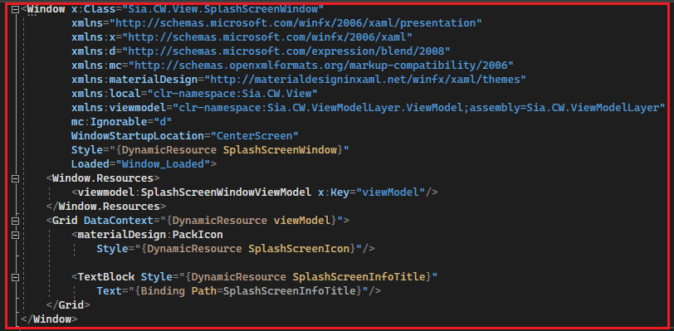

Рисунок 2.9 – Разметка «SplashScreenWindow»

Переходим в файл «SplashScreenWindow.xaml.cs» (на Рисунке 2.10 – 2.12 представлена реализация) добавим «private» переменную «_viewModel» с типом «SplashScreenWindowViewModel» с «свяжем» ее с ключом «viewModel» из разметки «SplashScreenWindow». Далее добавим событию «Window_Loaded» модификатор «async» и создадим метод «LoadSplashScreenMessages» который будем вызывать в «Window_Loaded» и после вызова будет загружать окно «MainWindow».

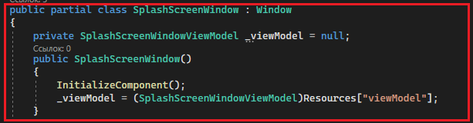

Рисунок 2.10 – Реализация «SplashScreenWindow.xaml.cs»

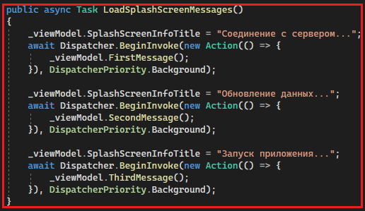

Рисунок 2.11 – Реализация «SplashScreenWindow.xaml.cs»

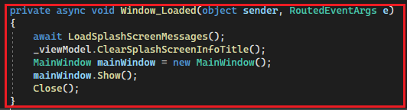

Рисунок 2.12 – Реализация «SplashScreenWindow.xaml.cs»

На этом реализация загрузочного окна закончена.